TUGAS PERTEMUAN 5
EMBEDDED SYSTEM

Nama : Muhammad Faishal Alfaqih
Kelas : TIF – 6D
NIM : 23080960075

- Embedded System
Embedded system adalah sebuah sistem komputer yang dirancang untuk melakukan satu atau beberapa fungsi khusus, sering kali dengan batasan waktu nyata (real-time). Sistem ini terdiri dari perangkat keras dan perangkat lunak yang bekerja bersama untuk menjalankan tugas terten

- Sistem Temperatur Suhu Ruangan
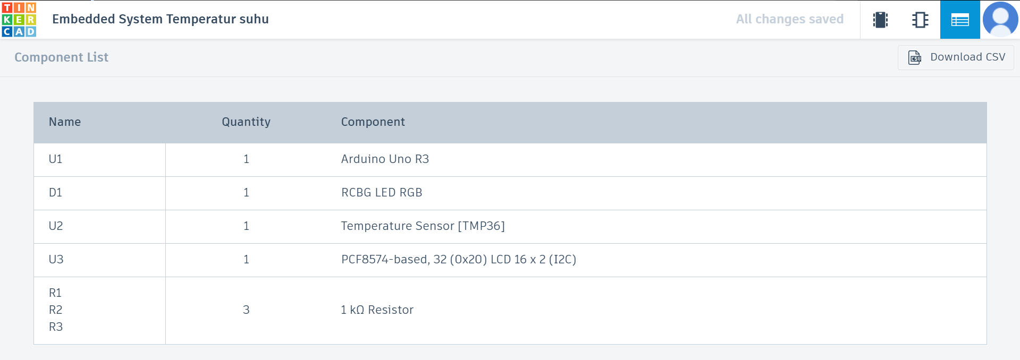
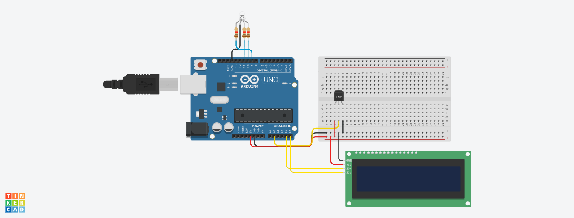
Pada proyek yang saya buat, input-nya adalah sensor TMP36, prosesnya dilakukan oleh Arduino Uno, dan output-nya adalah LCD I2C serta RGB LED.

Cara kerjanya, sensor TMP36 membaca suhu lingkungan lalu mengirimkan data ke Arduino. Arduino mengolah data tersebut menjadi nilai suhu dalam derajat Celcius. Setelah itu, hasil suhu ditampilkan pada LCD. Selain itu, RGB LED juga akan menyala sesuai kondisi suhu, misalnya biru untuk dingin, hijau untuk normal, dan merah untuk panas.
Proyek ini masih dapat dikembangkan lebih lanjut. Misalnya, ketika suhu terdeteksi tinggi atau indikator merah menyala, sistem dapat secara otomatis mengaktifkan kipas atau AC. Sebaliknya, jika suhu terdeteksi terlalu rendah, sistem juga dapat menyalakan pemanas secara otomatis. Dengan pengembangan ini, sistem tidak hanya berfungsi sebagai pemantau suhu, tetapi juga sebagai pengendali suhu otomatis.

Link Video Presentasi : https://drive.google.com/file/d/1E_CevEoGiricYWdVECAgg08-iJgg8Tu9/view?usp=sharing

Link File Tinkercad :
https://www.tinkercad.com/things/aPbcZWxDYCr-embedded-system-temperatur-suhu?sharecode=eslIV3b4N5T5dKNJEJhBVLBKWfmK1QcsoOykz7KHQzI

